Análisis no supervisado: segmentación de proveedores
Componente de la memoria de la Asignatura 7 (Modelado predictivo con Machine Learning). Redacción: André Plannerer. Código reproducible: cuaderno clustering_proveedores.ipynb (Anexo). Esta sección cubre el apartado 4.4 del enunciado y aporta al 4.1 (preprocesamiento).

Objetivo y relación con el TFM
El modelo supervisado del grupo estima la probabilidad de que una oferta resulte adjudicada (caso de uso 3). Para que esa estimación sea útil, el proveedor necesita además un marco de referencia: saber con qué tipo de competidores se enfrenta y a qué perfil de proveedor se parece. Ese es el caso de uso 2 del primer avance, «Caracterización de proveedores», cuya herramienta central es el benchmarking. El análisis no supervisado busca construir ese marco agrupando a los proveedores que ofertan en SICOP según su comportamiento observado, sin imponer categorías previas.
El análisis también se vincula con la hipótesis 3 del primer avance («existen áreas de oportunidad desatendidas»), que se aborda desde dos niveles: el de proveedor (¿existe un grupo que compite en espacios con poca competencia?) y el de mercado (¿qué segmentos de producto combinan mucha demanda con poca competencia?).

Datos y unidad de análisis
Se utilizó la base sicop.duckdb generada por el pipeline automatizado del grupo (esquema final, datos de enero de 2025 a septiembre de 2026). La unidad de análisis es el proveedor: las ofertas línea a línea se agregaron en una fila por proveedor mediante una consulta SQL documentada en el anexo. De los 4.379 proveedores con al menos una oferta, se segmentaron los 1.990 que tienen cinco o más líneas ofertadas ya resueltas; con menos observaciones la tasa de éxito es ruido estadístico. Estos 1.990 proveedores concentran el 96,1 % de las líneas ofertadas. Los 2.389 restantes se describen como proveedores ocasionales.
Se tomaron tres decisiones para evitar sesgos. Primero, los montos y precios se convirtieron a colones solo cuando la línea está en colones o en dólares, porque se verificó que la columna tipo_cambio_crc contiene el tipo de cambio del dólar en todas las filas, incluso en las líneas en euros. Segundo, la tasa de éxito se calculó solo sobre líneas resueltas, para no contar como perdida una oferta que sigue en evaluación (censura de la variable). Tercero, el precio se expresó en términos relativos (precio ofertado sobre la mediana de las ofertas de la misma línea), porque los precios absolutos de productos distintos no son comparables.

Preprocesamiento
Tabla 1
Variables del análisis de segmentación y su transformación
Variable | Definición | Transformación | Justificación
Volumen | Líneas ofertadas | log(1 + x) | Asimetría 17,1 → 0,9
Segmentos | Segmentos UNSPSC distintos | log(x) | Asimetría 3,2 → 0,5
Instituciones | Instituciones distintas | log(x); nulos → 1 | Asimetría 7,5 → 0,5
Tasa de éxito | Ganadas / resueltas | Ninguna | Acotada en [0, 1]
Competidores | Competidores promedio por línea | log(1 + x) | Reduce la cola derecha
Precio relativo | Mediana de precio / mediana de la línea | Recorte [0,25; 4] y log | Extremos por errores de unidad; simetría
Ticket medio | Monto adjudicado / línea ganada (₡) | log(1 + x) | Asimetría 14,7 → −1,1
Nota. Asimetría medida con el coeficiente de Fisher antes y después de transformar. Elaboración propia.
Después de las transformaciones, todas las variables se estandarizaron (media 0, desvío 1) con StandardScaler. El algoritmo elegido usa distancia euclídea: sin escalar, el ticket medio (millones de colones) dominaría a la tasa de éxito (entre 0 y 1). Se prefirió StandardScaler a MinMaxScaler porque este último es sensible a los valores extremos que persisten tras la transformación logarítmica. A los 140 proveedores sin ninguna línea con competencia, donde el precio relativo no está definido, se les imputó el valor neutro 1. Las correlaciones entre variables no superan 0,67 en valor absoluto, por lo que se mantuvieron todas.
Figura 1
Distribución de las variables antes y después de la transformación logarítmica
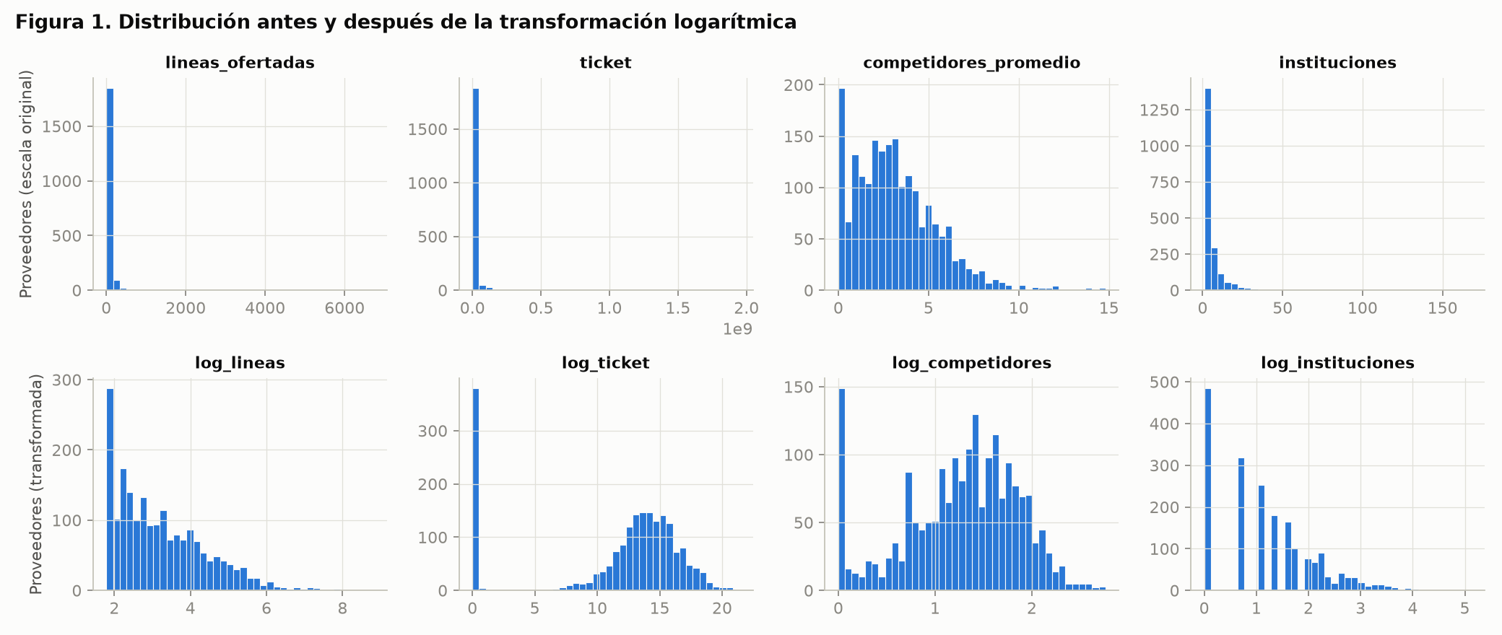
Nota. Elaboración propia con datos del Observatorio de Compra Pública.

Elección del método y del número de grupos
Se eligió KMeans (MacQueen, 1967) por tres razones. Las variables son continuas y quedan escaladas. El objetivo es obtener pocos perfiles interpretables, cuyos centroides representan al «proveedor típico» de cada grupo y pueden mostrarse en la aplicación. Y un proveedor nuevo se asigna al centroide más cercano sin reentrenar, lo que permite usar el modelo en producción. Se descartó DBSCAN porque no produce perfiles comparables y trata como ruido a los proveedores atípicos, que son precisamente los de mayor volumen. Se descartó el clustering jerárquico por su costo en memoria, sin ventaja interpretativa para este caso. Se utilizó la implementación de scikit-learn (Pedregosa et al., 2011).
Se evaluaron soluciones con k entre 2 y 8 según cuatro criterios: la inercia (método del codo); el coeficiente de silueta (Rousseeuw, 1987), mejor cuanto más alto; el índice de Davies-Bouldin (Davies y Bouldin, 1979), mejor cuanto más bajo; y la estabilidad, medida con el índice de Rand ajustado (Hubert y Arabie, 1985) entre la solución de referencia y tres inicializaciones distintas.
Tabla 2
Criterios de validación interna según el número de grupos
k | Silueta | Davies-Bouldin | Estabilidad (ARI) | Grupo más pequeño
2 | 0,203 | 1,617 | 0,997 | 692
3 | 0,274 | 1,344 | 0,998 | 413
4 | 0,260 | 1,369 | 0,995 | 385
5 | 0,268 | 1,252 | 1,000 | 49
6 | 0,253 | 1,362 | 0,995 | 48
7 | 0,261 | 1,279 | 0,993 | 27
8 | 0,237 | 1,342 | 0,985 | 27
Nota. KMeans con 20 inicializaciones por solución. Elaboración propia.
Se eligió k = 4. La silueta máxima corresponde a k = 3 (0,274), pero la diferencia con k = 4 (0,260) es pequeña, y ambos valores indican una estructura de fuerza moderada, esperable en datos de comportamiento que forman un continuo. k = 4 se prefiere por su utilidad para el caso de uso: separa a los proveedores de nicho, que ganan casi todo lo que ofertan con menos de un competidor por línea, de los ganadores de alto volumen, con los que k = 3 los mezcla. La solución es estable (ARI 0,995) y su grupo más pequeño tiene 385 proveedores. A partir de k = 5 aparecen grupos de menos de 50 proveedores, formados por atípicos de precio y sin una lectura de negocio nueva.
Figura 2
Inercia y coeficiente de silueta según el número de grupos
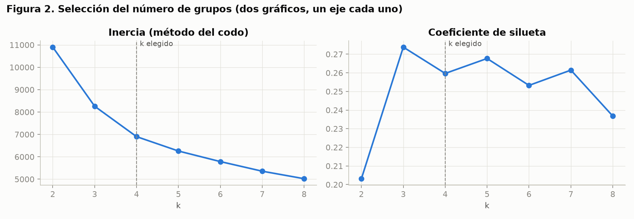
Nota. Línea discontinua: k elegido. Elaboración propia.

Resultados: cuatro perfiles de proveedor
Tabla 3
Perfil de los grupos (medianas)
Grupo | Proveedores | Líneas ofertadas | Segmentos | Tasa de éxito | Competidores por línea | % del monto adjudicado
Generalistas de alto volumen | 450 | 104 | 7 | 33 % | 3,1 | 40,6 %
Competidores focalizados | 653 | 16 | 2 | 28 % | 3,6 | 33,8 %
Nicho con poca competencia | 502 | 11 | 2 | 100 % | 0,7 | 25,2 %
Sin adjudicaciones | 385 | 10 | 2 | 0 % | 4,0 | 0,4 %
Nota. Montos convertidos a colones. Elaboración propia.
Figura 3
Perfil estandarizado de cada grupo
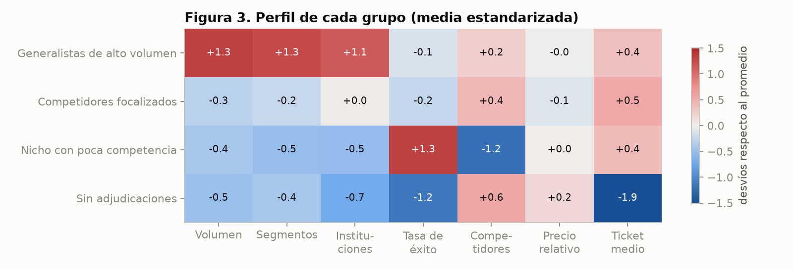
Nota. Cada celda es la media de la variable estandarizada; 0 corresponde al promedio de los 1.990 proveedores segmentados. Elaboración propia.
Los grupos tienen una lectura de negocio directa:
- Generalistas de alto volumen (450). Ofertan en muchos segmentos e instituciones (mediana de 104 líneas en 7 segmentos) y ganan alrededor de una de cada tres líneas. Son el 23 % de los proveedores segmentados y reciben el 40,6 % del monto adjudicado.
- Competidores focalizados (653). Se concentran en pocos segmentos, enfrentan más competencia (3,6 competidores por línea) y tienen el ticket medio más alto (₡2,4 millones por línea ganada).
- Nicho con poca competencia (502). Ganan casi todo lo que ofertan porque compiten en líneas con menos de un competidor en promedio. Es evidencia a nivel de proveedor de la hipótesis 3: existen espacios de baja competencia que una parte del mercado ya aprovecha.
- Sin adjudicaciones (385). Ofertan en las líneas más disputadas (4 competidores) y, con al menos cinco líneas resueltas, todavía no ganan ninguna. Es el perfil al que la herramienta puede aportar más, al orientarlo hacia oportunidades con menos competencia.
Los dos primeros componentes principales explican el 61 % de la varianza. El primero resume la amplitud del proveedor (volumen, segmentos e instituciones) y el segundo opone el éxito a la competencia. En ese plano, los grupos aparecen bien separados (Figura 4).
Figura 4
Grupos proyectados en los dos primeros componentes principales
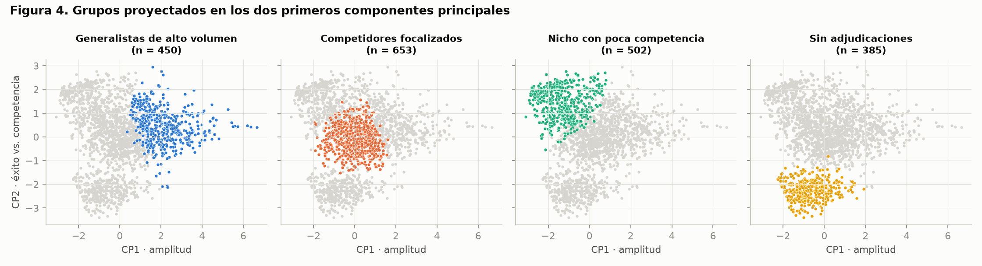
Nota. Cada panel resalta un grupo sobre el resto (en gris). Elaboración propia.

Validación externa: ¿el tamaño de empresa explica los perfiles?
El tamaño de empresa no se usó para formar los grupos, lo que permite usarlo como validación externa. La composición por tamaño es muy parecida en los cuatro grupos (Figura 5). La prueba chi-cuadrado de independencia no es significativa al 5 % (χ² = 15,3; gl = 9; p = 0,082) y la asociación es despreciable (V de Cramér = 0,05). Las MIPYMES (microemprendedores, pequeñas y medianas) están presentes en proporciones similares tanto entre los ganadores de nicho como entre quienes no han ganado.
Figura 5
Composición por tamaño de empresa dentro de cada grupo
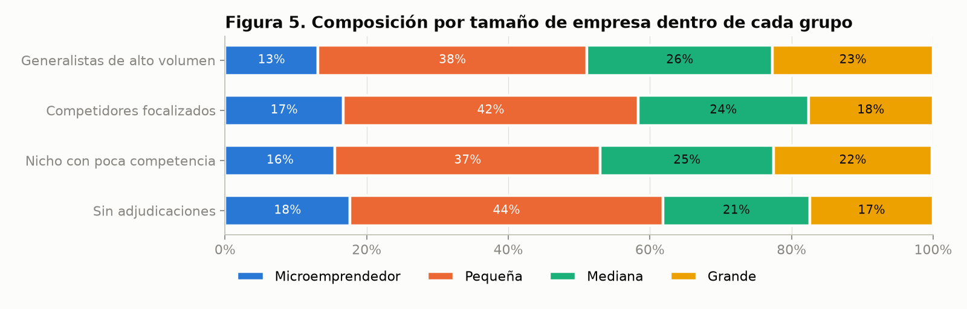
Nota. Elaboración propia.
Este resultado apoya el planteamiento central del TFM: la desventaja de las MIPYMES no se explica por su tamaño, sino por dónde y contra quién eligen competir. Esa decisión depende de información, que es lo que la herramienta pretende proveer.

Mapa de oportunidades por segmento de producto
A nivel de mercado, se cruzó para cada segmento de la clasificación UNSPSC de SICOP la demanda (líneas publicadas) con la competencia (ofertas promedio por línea). Once segmentos se ubican en el cuadrante de alta demanda y baja competencia. Entre ellos están Equipo médico, accesorios e insumos; Servicios de transporte, almacenamiento y correo; Instrumentos de laboratorio; y Servicios de ingeniería, investigación y tecnología (Figura 6).
Figura 6
Demanda y competencia por segmento UNSPSC de SICOP
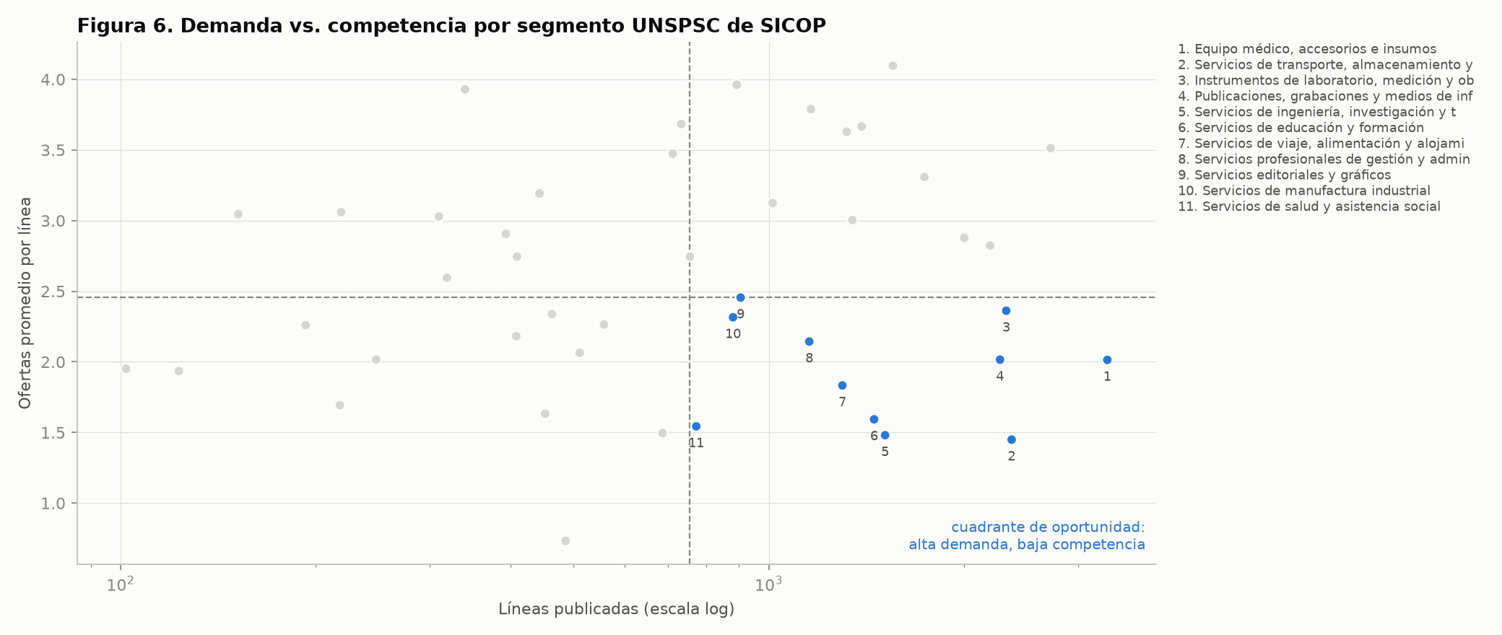
Nota. Solo segmentos con al menos 100 líneas publicadas en procedimientos con ofertas registradas. Líneas discontinuas: medianas. Elaboración propia.

Análisis complementarios
La Figura 7 muestra la silueta de cada proveedor. Ningún grupo concentra el problema: la silueta media por grupo va de 0,21 (Competidores focalizados) a 0,35 (Sin adjudicaciones), y solo el 3,2 % de los proveedores de nicho y el 1,4 % de los focalizados tienen silueta negativa, es decir, quedarían mejor en otro grupo. La partición es coherente para casi todos los proveedores.
Figura 7
Diagrama de silueta de la solución k = 4
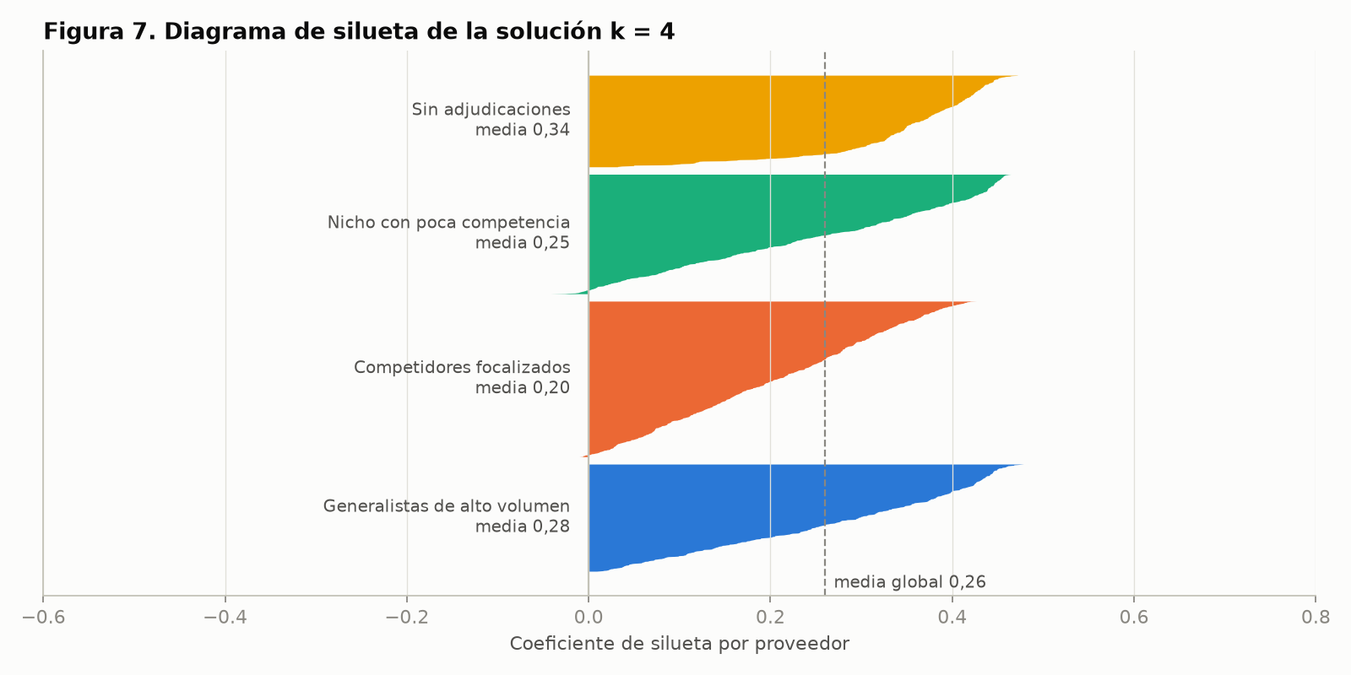
Nota. Cada franja horizontal es un proveedor, ordenado dentro de su grupo. Elaboración propia.
La Figura 8 muestra la dispersión dentro de cada grupo, que la tabla de medianas oculta. La tasa de éxito y el número de competidores separan con claridad al grupo de nicho y al grupo sin adjudicaciones, mientras que el volumen separa a los generalistas. El monto por línea ganada se solapa entre los tres grupos que ganan; por eso describe el tamaño del negocio y no define el perfil.
Figura 8
Distribución de las variables clave por grupo
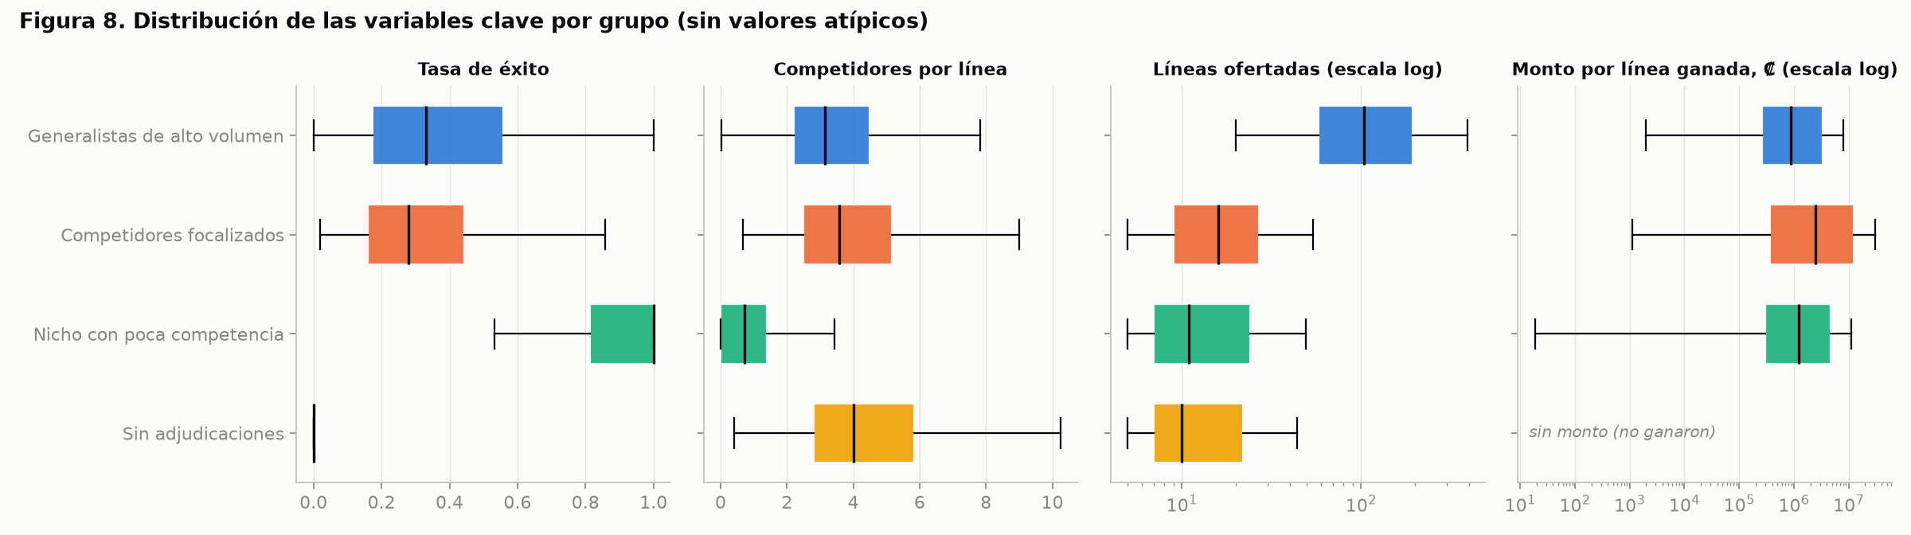
Nota. Diagramas de caja sin valores atípicos; escalas logarítmicas en volumen y monto. Elaboración propia.
Por último, se examinó si el precio decide la adjudicación. En las líneas con dos o más ofertas con precio, la oferta ganadora fue la más barata en el 56 % de los casos, la segunda en el 27 % y la tercera o más cara en el 17 % (Figura 9). El precio pesa, pero no decide solo: en casi la mitad de las líneas intervienen otros criterios, coherentes con la Compra Pública Estratégica descrita en el marco teórico. Para el proveedor, esto significa que competir solo en precio no basta y que conocer cómo adjudica cada institución tiene valor, que es precisamente lo que ofrece el caso de uso 1.
Figura 9
Posición en precio de la oferta ganadora
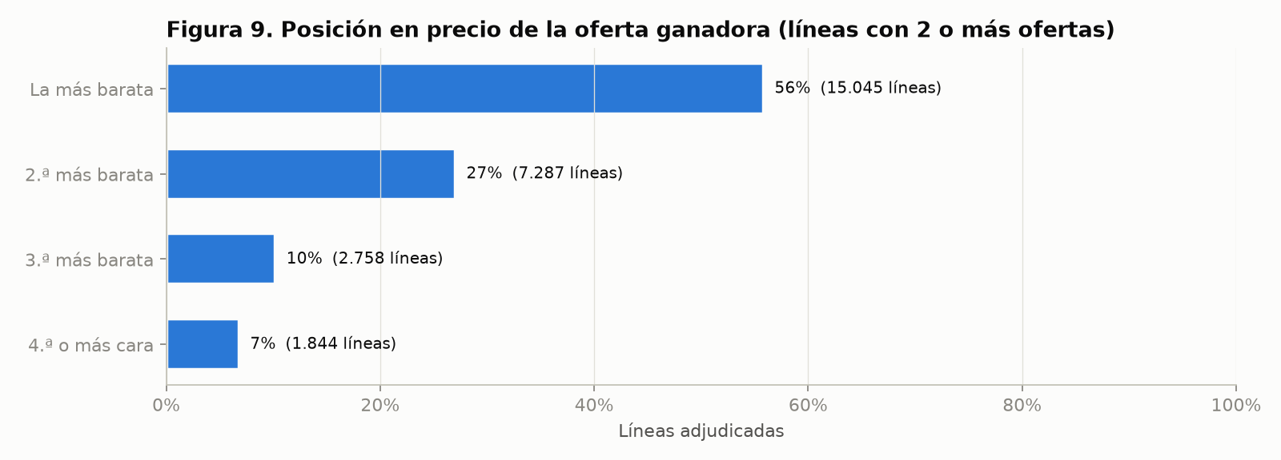
Nota. Líneas resueltas con al menos dos ofertas con precio convertido a colones. Elaboración propia.

Uso en la aplicación
El escalador, el modelo KMeans y la asignación de cada proveedor se exportan desde el cuaderno y los lee la página «Caracterización de proveedores» de la aplicación Streamlit. Esa página muestra los cuatro perfiles, permite buscar un proveedor y compararlo con la mediana de su grupo, y presenta el mapa de oportunidades. Así, el análisis no supervisado deja de ser un ejercicio aislado y se convierte en una funcionalidad del producto.

Limitaciones y trabajo futuro
- Cobertura de ofertas: en la versión de los datos utilizada (24/09/2026), solo cerca del 12 % de los procedimientos publicados tiene ofertas registradas, y la cobertura cae en los meses recientes. Los perfiles describen a los proveedores observados, no a todo el mercado. El hallazgo se reportó al equipo del pipeline; cuando se corrija, basta con volver a ejecutar el cuaderno.
- El enlace entre oferta y adjudicación no es completo: alrededor de 14.000 adjudicaciones no tienen una oferta asociada. Esto puede subestimar la tasa de éxito de algunos proveedores.
- La silueta es moderada (0,26): los perfiles son tendencias, no fronteras nítidas. En la aplicación se presentan como referencia, no como clasificación definitiva.
- El periodo cubre 20 meses. Con más historia se podrá estudiar si los proveedores cambian de perfil a lo largo del tiempo, lo que permitiría medir el efecto de usar la herramienta.

Librerías utilizadas y justificación
Tabla 4
Librerías externas empleadas en el análisis
Librería | Uso | Justificación
duckdb | Lectura de sicop.duckdb | Motor del pipeline del grupo; no requiere servidor
pandas / numpy | Manipulación y transformaciones | Estándar para datos tabulares
scikit-learn | StandardScaler, KMeans, PCA, métricas | Implementaciones validadas y reproducibles
scipy | Prueba chi-cuadrado | Contraste de independencia
matplotlib | Figuras | Control fino del sistema visual común del grupo
Nota. El enunciado exige justificar toda librería externa. Elaboración propia.

Referencias de esta sección
(Para integrar en la bibliografía general del documento, en orden alfabético.)
Davies, D. L., y Bouldin, D. W. (1979). A cluster separation measure. IEEE Transactions on Pattern Analysis and Machine Intelligence, PAMI-1(2), 224–227. https://doi.org/10.1109/TPAMI.1979.4766909
Hubert, L., y Arabie, P. (1985). Comparing partitions. Journal of Classification, 2(1), 193–218. https://doi.org/10.1007/BF01908075
MacQueen, J. (1967). Some methods for classification and analysis of multivariate observations. En L. M. Le Cam y J. Neyman (Eds.), Proceedings of the Fifth Berkeley Symposium on Mathematical Statistics and Probability (Vol. 1, pp. 281–297). University of California Press.
Pedregosa, F., Varoquaux, G., Gramfort, A., Michel, V., Thirion, B., Grisel, O., Blondel, M., Prettenhofer, P., Weiss, R., Dubourg, V., Vanderplas, J., Passos, A., Cournapeau, D., Brucher, M., Perrot, M., y Duchesnay, É. (2011). Scikit-learn: Machine learning in Python. Journal of Machine Learning Research, 12, 2825–2830.
Rousseeuw, P. J. (1987). Silhouettes: A graphical aid to the interpretation and validation of cluster analysis. Journal of Computational and Applied Mathematics, 20, 53–65. https://doi.org/10.1016/0377-0427(87)90125-7

